Краткосрочный план урока

Раздел долгосрочного планирования: 5.ЗА  Алгоритмы в нашей жизни. | Школа: КГУ «Средняя школа-гимназия №1»
Дата:_______________ | ФИО учителя: Шульга Евгений Александрович
Класс: 5 «А» | Участвовали: | Не участвовали:
Тема урока | Алгоритмы в нашей жизни. Следуя командам
Учебные цели для достижения на этом уроке (ссылка на учебную программу) | 5.3.2.1 формулировать определение алгоритма;  5.3.2.2 представлять алгоритм в словесной форме;  5.3.2.3 приводить примеры исполнителей и их системы команд;
Цель урока | Все учащиеся:  - будут знать понятие «алгоритм», «исполнитель алгоритма», различать формы записи алгоритмов;  - смогут приводить примеры различных видов алгоритма.  Большинство учащихся:  - смогут составлять алгоритм, знать форма записи алгоритма, определять порядок и название алгоритма.  Некоторые учащиеся:  - смогут различать свойства алгоритмов;  - научатся обобщать изученное, осуществлять рефлексию;  - смогут выполнять задания по видам алгоритма;  - будут уметь строить алгоритм линейной структуры.
Критерий успеха | Учащийся достиг цели обучения, если:  - знает определение алгоритма, исполнителя;  - называет свойства алгоритма и формы записи алгоритма;  - определяет взаимосвязь свойств алгоритма;  - проводит аналогию между формой записи алгоритма.
Языковые цели | Используют лексику и терминологию, специфичную для предмета: команда, структура, исполнитель, инструменты, формы записи, свойства алгоритма, дискретность, определенность, результативность, формальность, массовость.  Для развития академического языка можно использовать набор фраз:  - Область применения алгоритма…  - Применение формы записи алгоритма на …. (естественном языке и т.д.)  - Мы поняли, что…  - Таким образом, мы обнаружили, что…  - Подводя итоги, мы поняли, что…
Привитие ценностей | Привитие культурных ценностей, уважения, сотрудничества, труда и творчества при чередовании коллективной, групповой и индивидуальной видов работ с обсуждением результатов деятельности учащихся, что развивает творчество, доброжелательность, коммуникабельность и умение мыслить через призму одной из ценностей Мәңгілік Ел: «Национальная безопасность и глобальное участие нашей страны в решении общемировых и региональных проблем.
Межпредметная связь | физика, математика, изобразительное искусство.
Предшествующие знания по теме | Учащиеся уже знают:  - запускают приложение Paint;  - применяют инструменты графического редактора;  - применяют логичность и последовательность команд.

Ход урока

Запланированные этапы урока | Виды запланированных упражнений на уроке |  | Ресурсы  (методы)
Начало урока  8 мин | Создание коллаборативной среды.  - Организационный момент.  (К) Позитивный настрой учащихся.  Фраза дня «Чтобы дойти до цели, надо, прежде всего, идти» Бальзак Оноре  Как вы думаете, о чем мы будем говорить на уроке? (учащиеся выдвигают предположения о теме урока) |  | Метод «Мозговой штурм»
 | Повторение пройденного  - Что такое информация?  - Какие виды информации вы знаете?  - Какие виды информации может воспринимать человек?  - Как и где можно хранить информацию?  ФО: наблюдение, похвала |  | слайд
 | Деление на группы 3 группы (1мин)  Учитель раздает ученикам карточки с математическими примерами. Решив пример, ученик получает цифру от 1, 2 или 3. Таким образом, учащиеся распределяются на группы. |  | Метод «Джигсо»  Приложение 1
Середина урока  11 мин  3 мин  4 мин | Тема урока: «Алгоритмы в нашей жизни»  1.Изучение нового материала  Лаборатория эксперимента  (Г) Работа в группах, изучаем информацию, затем используем кластер для осознания учащимися практического применения понятий: «Алгоритм», «Способы записи» и «Свойства алгоритма».  При введении понятий алгоритм, учащимся предлагается назвать ассоциации (план, рецепт, задание), которые у них возникают при ключевых словах. Затем они формулируют определения, приводят примеры из жизни выполняемые ежедневно (режим дня, дорога в школу, посещение тренировок…) изображают в виде схем. Вводят понятия.  (ФО) наблюдение, похвала  Задание 1. Групповая работа.  Уровень А: «Алгоритм», (у учащихся материал учебника)  Задание: изучить материал учебника §14 стр. 82 – 86 ,  Ключевое слово. Алгоритм.  Алгоритм  определение  применение  результат  исполнитель  субъект  объект  данные  Дескриптор:  Критерии оценивания Дескриптор  Понятие алгоритма Дают определение алгоритма  Дают определение исполнителя  Знают понятие объект  Знают понятие субъект  Понимают и выбирают данные для составления алгоритма  Какой вы можете сделать вывод?  Уровень В: «Свойства алгоритма» (учащиеся со средней мотивацией), у учащихся раздаточный материал.  Задание:  1. изучить материал;  2. создать кластер;  3. привести примеры из жизни;  Свойства алгоритма  дискретность  массовость  результативность  формальность  определенность  Защита кластеров.  Дескриптор:  Критерии оценивания Дескриптор  Свойства алгоритма Перечисляют и дают характеристику свойству дискретности алгоритма  Перечисляют и дают характеристику свойству определенности алгоритма  Перечисляют и дают характеристику свойству результативности алгоритма  Перечисляют и дают характеристику свойству формальности алгоритма  Перечисляют и дают характеристику свойству массовости алгоритма  Примеры из жизни Приводят примеры, опираясь на свой жизненный опыт.  ФО взаимооценивание с участием учителя и метод «Две звезды и одно пожелание»  Уровень С: «Способы записи», (учащиеся с высокой мотивацией, у учащихся раздаточный материал).  Задание: Изучить информационные листы. Какой вы можете сделать вывод? Ключевые слова: Способы записи алгоритма: 4 вида (естественный, алгоритмический, в виде блок-схем, язык программирования).  Способы записи  алгоритма  на естественном языке  на алгоритмическом языке  в виде блок-схем  на языке программирования  Дескриптор:  Критерии оценивания Дескриптор  Способы записи алгоритма Рассматривают способы записи алгоритма  Умеют различать способы записи  Могут привести пример естественной записи алгоритма  Могут привести пример записи алгоритма линейной структуры в виде блок-схем.  Могут привести пример записи на алгоритмическом языке.  Какой вы можете сделать вывод?  Задание 2. Парная работа.  (Деление на пары методом жеребьевки)  Предлагаю учащимся в парной работе собрать последовательность действий в правильном порядке.  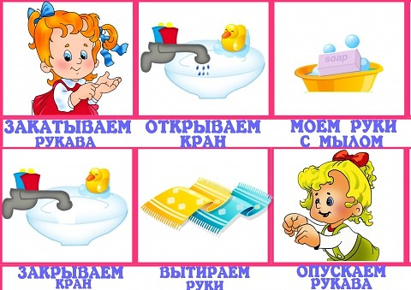  1.  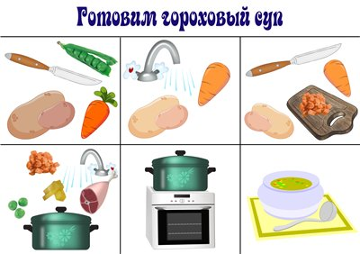  2.  Дескриптор:  собирают графический порядок действий;  применяют логичность и последовательность команд.  ФО: наблюдение, похвала, взаимооценивание.  Задание 3. Индивидуальная работа.  Предлагаю учащимся индивидуальную работу, дифференцированные задания:  Уровень А: учащиеся с низкой мотивацией сопоставляют исполнителей и команды.  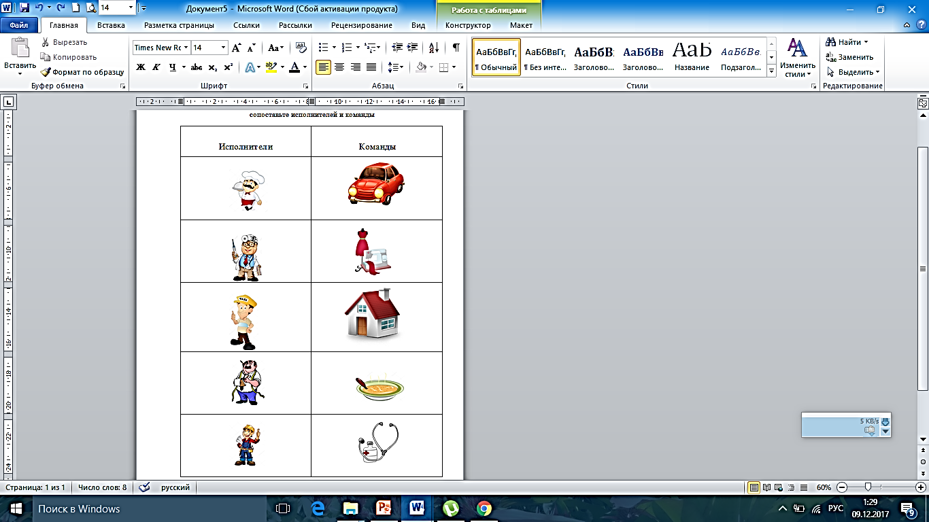  Дескриптор:  Уровень А: проставляет соответствия в таблице.  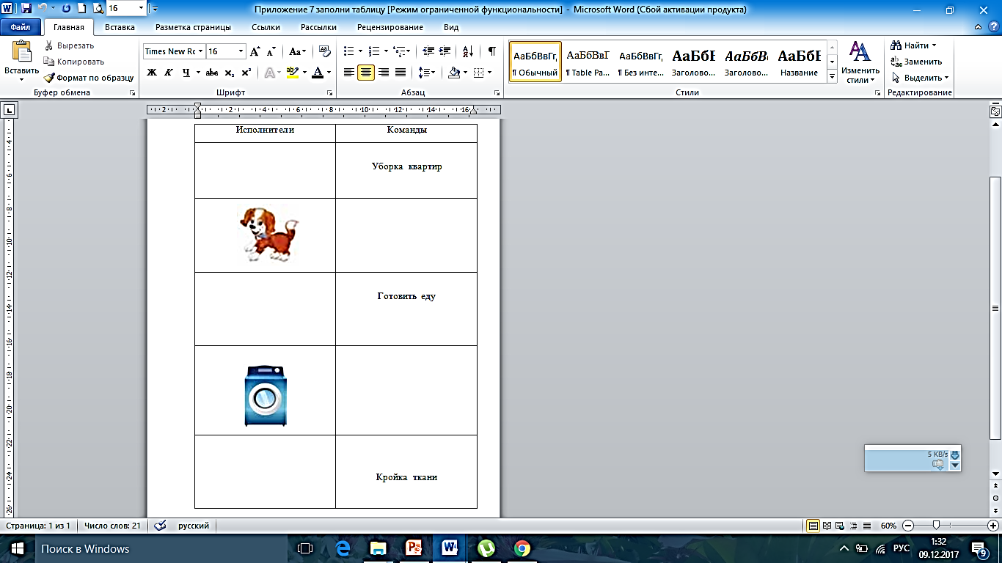  Уровень В: учащиеся со средней и высокой мотивацией заполняют таблицу, где в пропущенных ячейках записывают либо исполнителя, либо команду.  Дескриптор:  Уровень В: Заполняют таблицу вписывая исполнителя или команду в пустые ячейки.  Взаимопроверка в парах.  Все 4 правильно = 3 звезды  3 правильно = 2 звезды  2 правильно = 1 звезда  ФО: похвала, взаимооценивание. |  | Учебник,  Интернет ресурс,  Раздаточный материал  (конверты с заданиями по уровням дифференциации А, В,С)  Приложение 2  Дифференцированные задания уровня А, В, С.  Метод  «Составление кластера»  Создание кластера  Защита постера  Создание кластера  Защита постера  Создание кластера  Защита постера  Взаимооценивание  Парная работа  Раздаточный материал  Приложение 3  Индивидуальная работа  Дифференцированные задания уровня А,В  Заполнить таблицу на маркерной доске  (Приложение 4)  Взаимооценивание
1 мин | (К) Физминутка |  | https://www.youtube.com/watch?v=SAWr-KZhD0E
6 мин  3 мин | Закрепление изученного материала.  Групповая работа  - (И) Собрать и составить алгоритм за время 2 минуты, предлагаю дифференцированные задания по уровню сложности:  Уровень А:  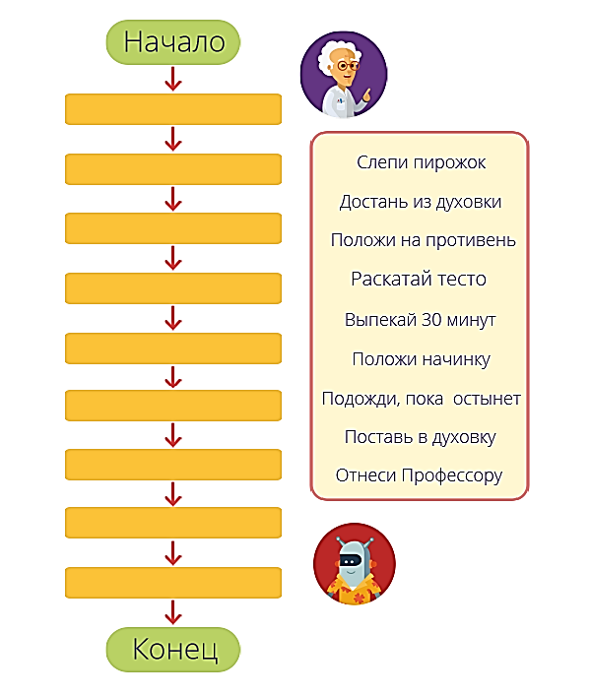  распределить последовательность команд (действий);  Уровень В:  Составить самим алгоритм действий последовательности команд;  Например:  - перейти дорогу на светофоре;  - выполнить домашнее;  - вскипятить воду;  - поговорить по телефону.  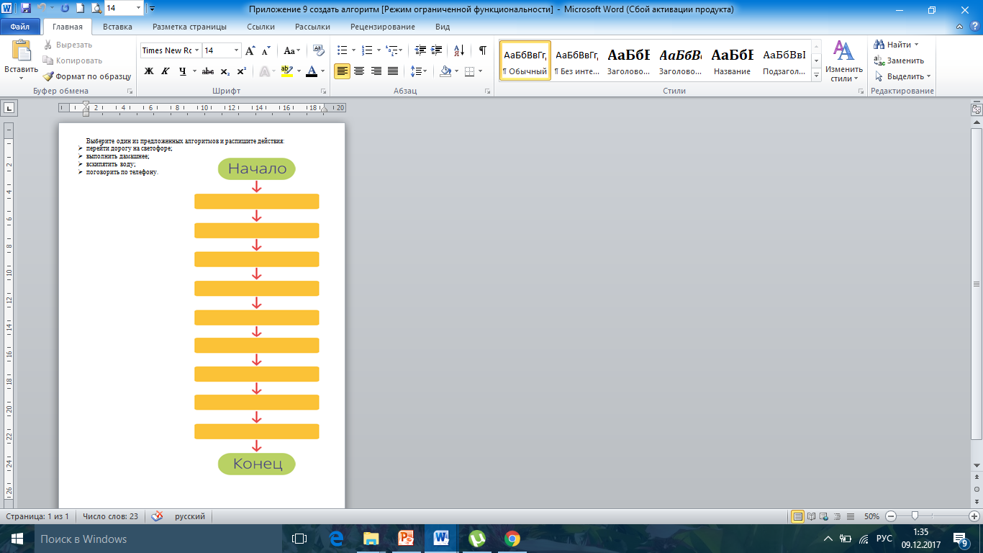  Дескрипторы:  Знают последовательность команд  Умеют составлять алгоритм по шаблону |  | Групповая работа  Самооценивание  Дифференцированные задания  Уровень А – раздаточный материал  Приложение 5  Уровень В –  раздаточный материал  Приложение 5  Групповое оценивание
Конец урока  2 минута | Домашнее задание.  Написать в тетради примеры исполнителей, встречающихся в сказках. Определите их типы.
2 минута | (К) Рефлексия по уроку. Светофор.  Учащимся предлагается 3 стикера разных цветов, на доске изображение светофора им необходимо прикрепить стикер одного из цветов в ту область на светофоре, где их понимание темы урока находиться в данный момент.  Красный - если «Я не понял, я не уверен»  Зеленый – если «Я полностью понял и уверен»  Желтый – если «Я близок к пониманию, немного знают». |  |  |  | 
Дифференциация |  | Оценивание |  | Охрана здоровья и соблюдение техники безопасности
- Группирование смешанное (деление на группы по рядам)  - (составление кластера при изучении новой темы);  - Диалог и устное поощрение;  - Темп работы группы, имеются задания для учащихся, которым требуется использовать больше сил и времени; |  | Формативное оценивание:  - на протяжении урока поддерживаю учащихся похвалой, направляю их в деятельности;  - взаимооценивание;  - критериальное оценивание;  - самооценивание;  - прием «Две звезды, одно пожелание»;  - прием «Светофор»; |  | - психологический настрой,  - инструктаж по технике безопастности;  - физминутка.
- Задания А,В,С - уровней сложности;  - Оценивание согласно критериям;  - Учет индивидуальных потребностей учащихся;  - Выводы делают сами учащиеся в зависимости от своих сильных и слабых сторон; |  | Методы используемые на уроке:  1)Метод «Джигсо»  2) Метод «Мозговой штурм»  3) Метод «Составление кластера»  4) Метод «Жеребьевки»  5) Метод «Работа в парах»  Приемы используемые на уроке:  1)В групповой работе прием «кластер»  2) В парной работе прием «графический органайзер»  3) В групповой работе  прием «логическая цепочка»,
Рефлексия по уроку | - Была ли реальной и доступной цель урока или учебные цели?  - Все ли учащиеся достигли цели обучения?  - Если ученики еще не достигли цели, как вы думаете, почему?  - Правильно проводилась дифференциация на уроке?  - Эффективно ли использовали вы время во время этапов урока?  - Были ли отклонения от плана урока, и почему?
Общая оценка:
Две вещи, лучше всего прошедшие на уроке (касающиеся преподавания и обучения)?
1:
2:
Что могло бы посодействовать тому, чтобы урок прошел еще лучше? (касающиеся преподавания и обучения)?
1:
2:
Что я выяснил на этом уроке о классе или о достижениях/затруднениях отдельных учеников на что обратить внимание на следующем уроке?

